NCS-权限管理组件说明

系统规划部技术团队
2016.04

1. 整体介绍 3
2. Shiro简介 3
3. Shiro工作流程 5
4. Shiro身份认证过程 6
5. Shiro授权过程 7
6. Shiro Session管理 8
7. 访问控制 8
8. 项目集成 9
8.1. 数据库设计 9
8.2. 具体步骤 10
8.2.1. 维护sys_permission 10
8.2.2. 维护sys_function 12
8.2.3. 维护sys_auth_relation 13
8.2.4. 修改jsp代码 14
8.2.5. 修改action代码 15

整体介绍
权限管理使用Apache Shiro为基础，整体架构如下图所示：
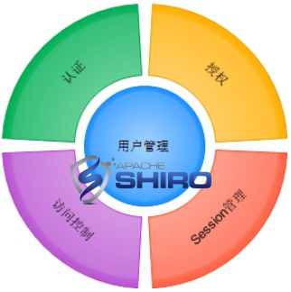

用户、角色、功能、权限、数据权限之间的关系如下图所示。
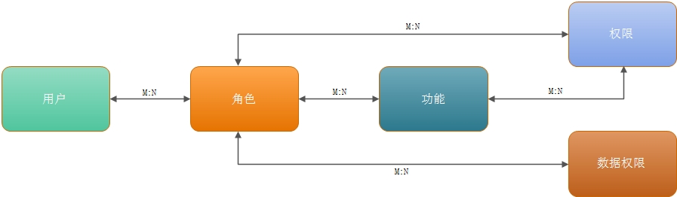

Shiro简介
Shiro是该解决方案的基础，Shiro不会去维护用户、角色、权限等，需要我们自己去设计、提供，然后通过相应的接口注入给Shiro。

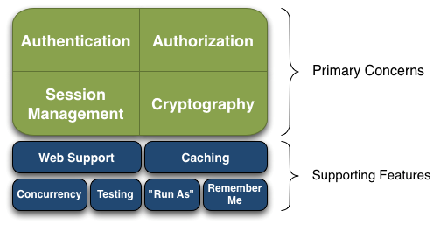
- Authentication：身份认证/登录，验证用户是不是拥有相应的身份；
- Authorization：授权，即权限验证，验证某个已认证的用户是否拥有某个权限；
- Session Manager：会话管理，即用户登录后就是一次会话，在没有退出之前，它的所有信息都在会话中；会话可以是普通JavaSE环境的，也可以是如Web环境的；
- Cryptography：加密，保护数据的安全性，如密码加密存储到数据库，而不是明文存储；
- Web Support：Web支持，可以非常容易的集成到Web环境；
- Caching：缓存，比如用户登录后，其用户信息、拥有的角色/权限不必每次去查，这样可以提高效率；
- Concurrency：shiro支持多线程应用的并发验证，即如在一个线程中开启另一个线程，能把权限自动传播过去；
- Testing：提供测试支持；
- Run As：允许一个用户假装为另一个用户（如果他们允许）的身份进行访问；
- Remember Me：记住我，这个是非常常见的功能，即一次登录后，下次再来的话不用登录了。

Shiro工作流程
应用程序直接交互的对象是Subject，SecurityManager为Subject服务。可以把Subject看成一个用户，你的所有的代码都由用户来执行。suject.execute(callable)，这个callable里面就是你的代码。
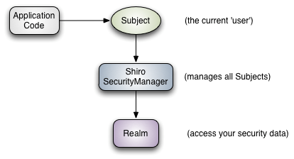

- Subject：主体，代表了当前“用户”，这个用户不一定是一个具体的人，与当前应用交互的任何东西都是Subject，所有Subject都绑定到SecurityManager，与Subject的所有交互都会委托给SecurityManager，SecurityManager才是实际的执行者。
- SecurityManager：安全管理器，即所有与安全有关的操作都会与SecurityManager交互；且它管理着所有Subject；它负责与Shiro其他组件进行交互；
- Realm：域，Shiro从Realm获取安全数据（如用户、角色、权限），可以把Realm看成DataSource，即安全数据源。

Shiro身份认证过程
身份认证过程如下图所示：
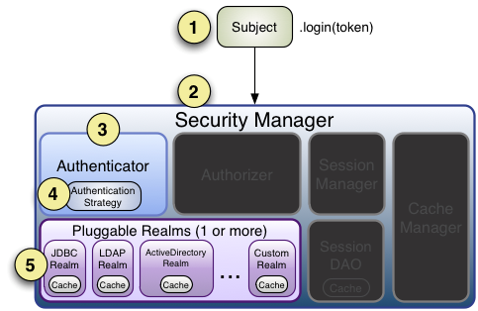
各步骤说明：
1、首先调用Subject.login(token)进行登录，其会自动委托给Security Manager；
2、SecurityManager负责真正的身份验证逻辑；它会委托给Authenticator进行身份验证；
3、Authenticator才是真正的身份验证者，Shiro API中核心的身份认证入口点，此处可以自定义插入自己的实现；
4、Authenticator可能会委托给相应的AuthenticationStrategy进行多Realm身份验证，默认ModularRealmAuthenticator会调用AuthenticationStrategy进行多Realm身份验证；
5、Authenticator会把相应的token传入Realm，从Realm获取身份验证信息，如果没有返回/抛出异常表示身份验证失败了。此处可以配置多个Realm，将按照相应的顺序及策略进行访问。

Shiro授权过程
授权过程如下图所示：
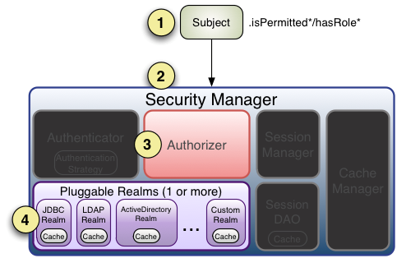
授权各步骤说明：
1、首先调用Subject.isPermitted*/hasRole*接口，其会委托给SecurityManager，而SecurityManager接着会委托给Authorizer；
2、Authorizer是真正的授权者，如果我们调用如isPermitted(“user:view”)，其首先会通过PermissionResolver把字符串转换成相应的Permission实例；
3、在进行授权之前，其会调用相应的Realm获取Subject相应的角色/权限用于匹配传入的角色/权限；
4、Authorizer会判断Realm的角色/权限是否和传入的匹配，如果有多个Realm，会委托给ModularRealmAuthorizer进行循环判断，如果匹配如isPermitted*/hasRole*会返回true，否则返回false表示授权失败。

Shiro Session管理
Shiro提供了完整的企业级会话管理功能，不依赖于底层容器（如web容器tomcat），提供了会话管理、会话事件监听、会话存储/持久化、容器无关的集群、失效/过期支持、对Web的透明支持、SSO单点登录的支持等特性。
Agile通过SessionContext实现了对Session的封装访问。

访问控制
1、页面展示
<shiro:hasPermission name=“user:create”>
用户[<shiro:principal/>]拥有权限user:create<br/>
</shiro:hasPermission>
如果当前Subject有权限将显示body体内容。

2、请求处理
@RequiresPermissions("user:create")
public String createUser(){}

项目集成
由于权限关系这块没有据体的页面来实现操作，全部都是在数据库手动维护，特此具体说明。

数据库设计
表名 | 说明 | 备注
sys_user | 用户表，登陆使用的用户名
sys_role | 角色表，登陆用户代表的角色，如，系统管理员，开发人员等
sys_function | 权限表，罗列了项目所有的链接和按钮的权限树
sys_permission | 具体功能列表，在jsp,action中配置权限时需要的功能列表
sys_auth_relation | 用户-角色-权限关系表 | 此表中维护了三者之间的关系，最为重要

需要手动进行维护的表有：
sys_permission,sys_function,sys_auth_relation这3张表
具体表结构可以参考DSIS/EPMS项目中表结构。

具体步骤

维护sys_permission
首先需要根据项目的左侧导航条内的所有链接和每个页面里
的按钮(添加，编辑，删除等)都要在sys_permission按照如下要求进行维护
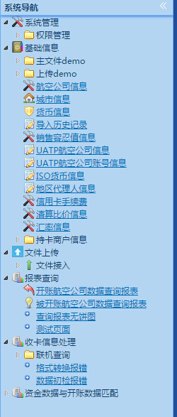
图：导航条
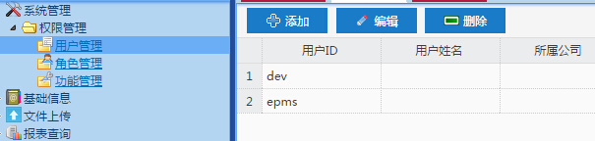
图：页面内按钮
示例：系统管理-->权限管理-->用户管理
|-系统管理(system:view)
|-权限管理(system.authority:view)
|-用户管理(system.authority.user:view)
|-添加(system.authority.user:add)
|-编辑(system.authority.user:edit)
他们之间的层级关系一定要明确，按照这样的层级关系将项目中所有的链接按钮都这样在数据库里维护好。
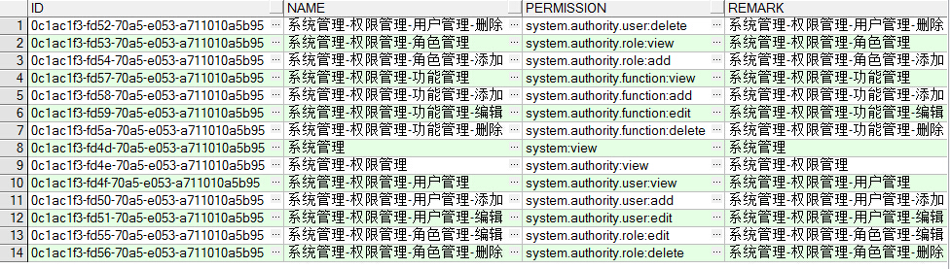
图：维护结果

维护sys_function
其次还是根据左侧的导航条里面的层级关系来确定权限树的维护。如图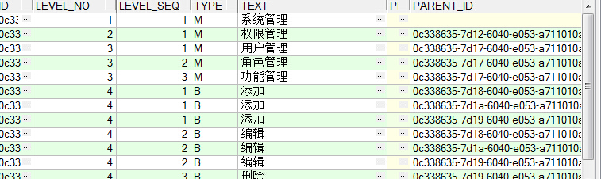说明：
level_no是表示此权限所在级别，
level_seq，是表示此权限在所在级别中排在第几位，
type表示的是此权限是什么类别，此处只有两个类别，
M代表的是链接，
B代表的是按钮
parent_id,表示的是父类的id地址。
还是以系统管理为例，系统管理是导航中的第一大类别中的第一个(其他的大类别还包括“基本信息”，“文件上传”，“报表查询”，“收卡信息处理”，“资金数据与开账数据匹配”)，
所以系统管理的数据是 level_no =1，level_seq=1.level_no代表是处在第一大类别，level_seq表示是所在类别的第一位（其他依次是“基本信息1.2”，“文件上传1.3”，“报表查询1.4”，“收卡信息处理1.5”，“资金数据与开账数据匹配1.6”）。其他的依次类推。
权限管理是系统管理的第一个子类，所以权限管理level_no=2,level_seq=1，tpye=M,parent_id=系统管理的id。这是第二层级。
用户管理，角色管理，功能管理是权限管理的子类。所以他们的level_no=3,level_seq分别是1,2,3，分别处在该级别下的1,2,3位置。Type=M，parent_id=权限管理的id，这是第三层级。
添加，编辑，删除是相应的页面中按钮元素了，所以他们都处在第四层级。level_no=4,level_seq分别是1,2,3，type=B，因为他们都是按钮。Parent_id=相应页面的父类ID，是用户管理的按钮parent_id=用户管理的id。其它依次类推。其他导航链接的层级关系都依次类推。

维护sys_auth_relation
这2个表维护好了以后，就要手动维护sys_auth_relation这张表了。
如图：
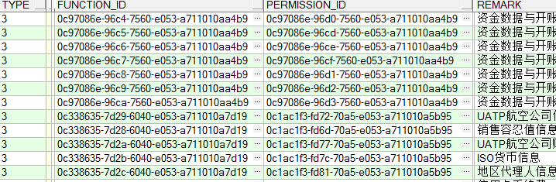
此表只需要维护这四个即可。Type=3，function_id和permission_id分别是sys_function和sys_permission相应的id号。两张表内容虽然不一样，但都是描述权限树的信息。两张表的权限信息可以一一对应，按照一一对应的关系，把相应ID维护到这张表。这3张表维护好了以后，就可以在页面进行相应的操作了。

修改jsp代码
手动维护相应的jsp页面，如图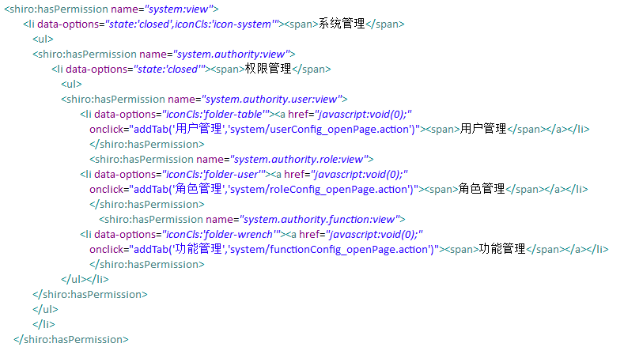
这是mainframe.jap页面，就是左侧导航条的jsp页面。首先需要嵌入标签<%@ taglib prefix="shiro" uri="http://shiro.apache.org/tags" %>在页面中。
在此页面都要像这样在相应的链接<a>标签前后加上 <shiro：hasPermission name=””></shiro：hasPermission>标签。
Name中的名字就是 sys_permission中相应的permission中的值。相应的jsp页面也是如此.如图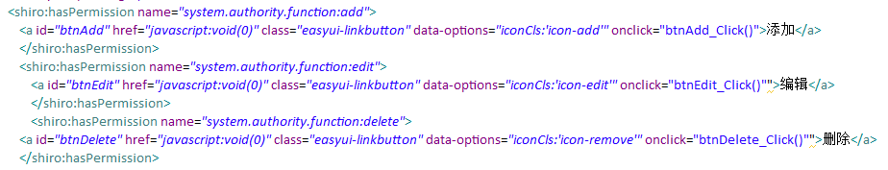

修改action代码
在相应的action中如图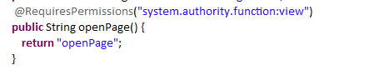
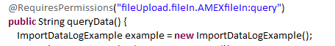
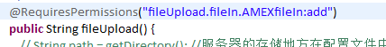
在相应的方法上方加上相应的注解。
以上就完成了 权限设置的全部步骤。

